准看護科111回生 令和元年 ５月 天龍寺へ宿泊研修

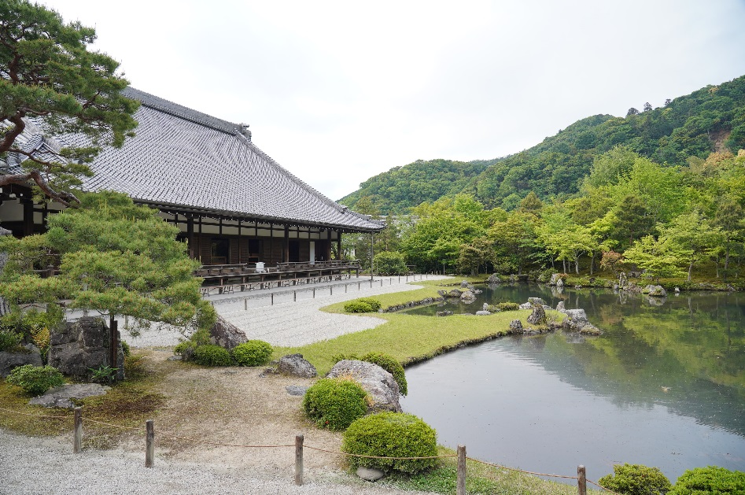
天龍寺（てんりゅうじ）は、京都府京都市右京区嵯峨天龍寺芒ノ馬場町（すすきのばばちょう）にある、臨済宗天龍寺派大本山の寺院。山号は霊亀山（れいぎざん）。寺号は正しくは霊亀山天龍資聖禅寺（れいぎざんてんりゅうしせいぜんじ）と称する。本尊は釈迦如来、開基（創立者）は足利尊氏、開山（初代住職）は夢窓疎石である。足利将軍家と後醍醐天皇ゆかりの禅寺として京都五山の第一位とされてきた。「古都京都の文化財」として世界遺産に登録されている。
上記は公式サイトより引用

★看護学校に入学して１か月、クラスメイト達と一緒に、過ごす１泊研修です。
こんな立派なお寺に泊まることができるなんて、なかなか経験できないことですね。

１日目 法話
★正座を普段する機会がないので、足がしびれてる・・。
でも、和尚の話が楽しいので皆、集中して聴いていました。

1日目の夕食
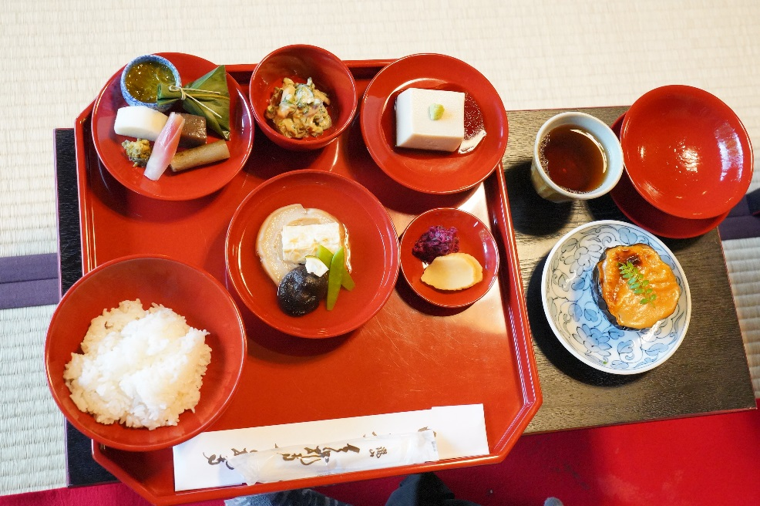
★待ちに待った夕ご飯です。
お野菜がこんなに美味しいって、すごいですね。
★１日目の夜も、夜の座禅を行い姿勢を正して気持ち
良かったですね。

２日目 朝の座禅
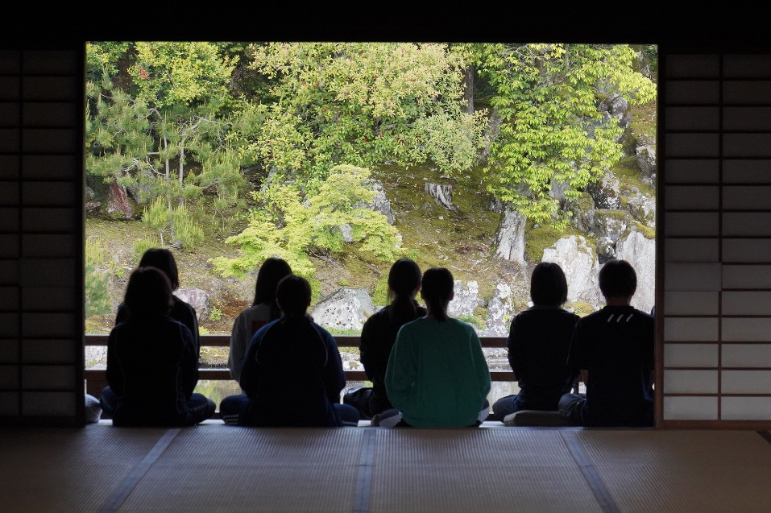
★鳥の声、風の音を聴きながら、朝の空気が美味しいですね。

